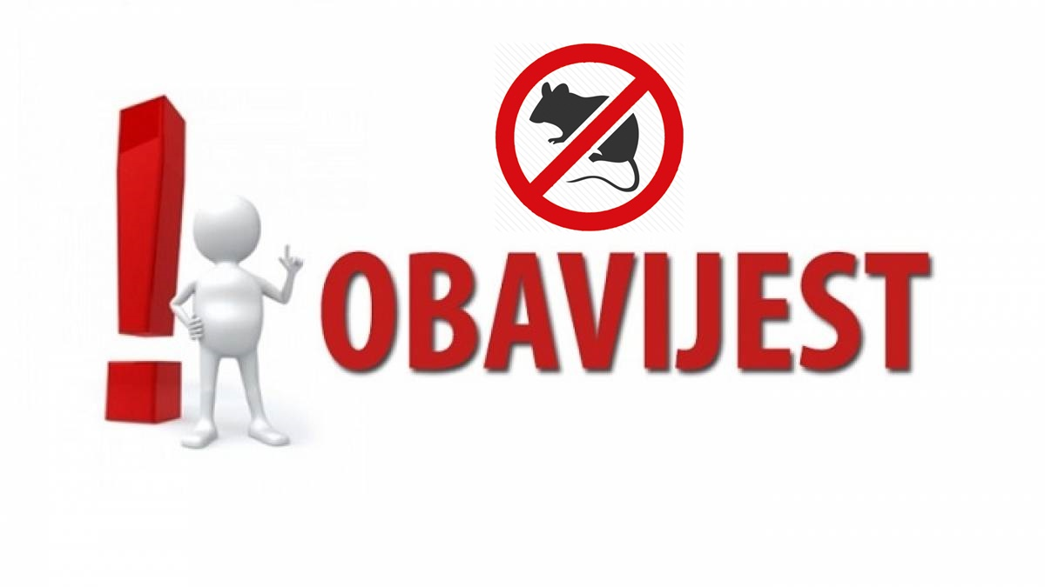
Obavještavaju se mještani svih naselja na području Općine Šodolovci da će tvrtka Sanitacija d.d. provoditi sustavnu deratizaciju na području Općine Šodolovci u vremenu od 21.01.2022. do 26.01.2022. godine.
Tretman će se vršiti preparatom Bromadialon-0,005 % aktivne tvari.
Antidot je vitamni K1.

